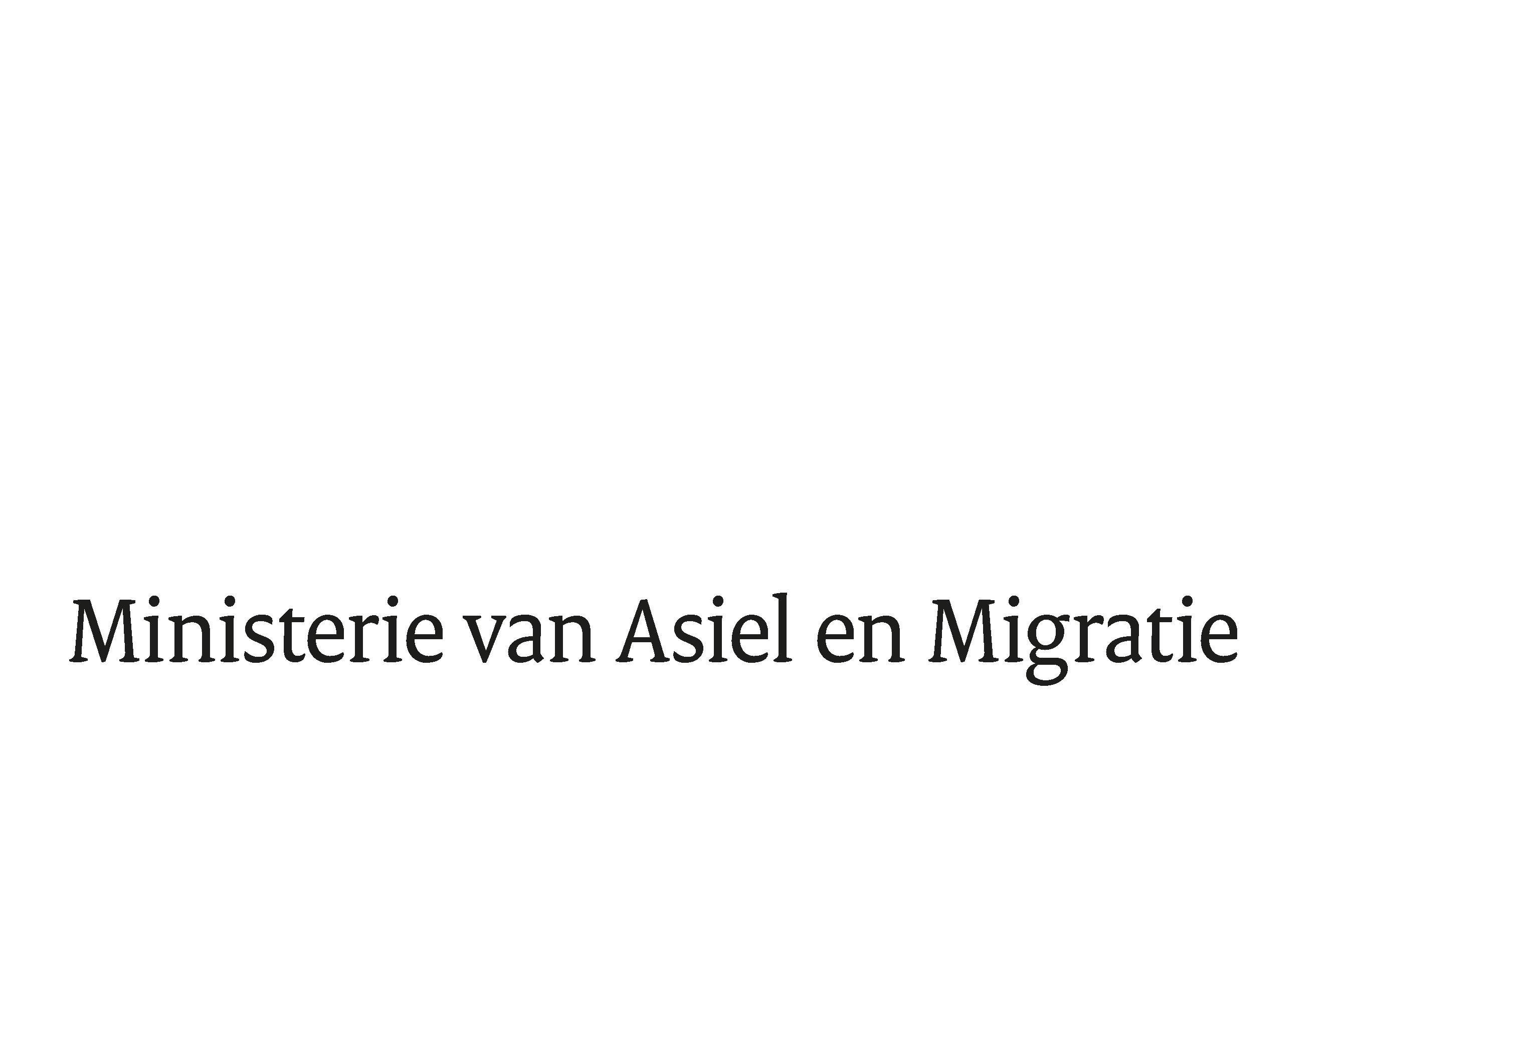

> Retouradres Postbus 20301 2500 EH Den Haag
Aan de Voorzitter van de Tweede Kamer
der Staten-Generaal
Postbus 20018
2500 EA DEN HAAG

Datum | 16 september 2025
Onderwerp | Uitstelbericht Kamervragen over de uitspraak van de  afdeling bestuursrechtspraak van de Raad van State dat Nederland verplicht is kinderen te horen in de asielprocedures  de asielprocedures
Directie
Bestuursondersteuning

Turfmarkt 147
2511 DP Den Haag
Postbus 20301
2500 EH Den Haag
www.rijksoverheid.nl/jenv

Ons kenmerk
6693799

Uw kenmerk
2025Z15409

Bij beantwoording de datum en ons kenmerk vermelden. Wilt u slechts één zaak in uw brief behandelen.

Hierbij deel ik u mede dat de schriftelijke vragen van het lid Van Nispen (SP), van uw Kamer aan de minister van Asiel en Migratie over de uitspraak van de afdeling bestuursrechtspraak van de Raad van State dat Nederland verplicht is kinderen te horen in de asielprocedures (ingezonden 26 augustus 2025) niet binnen de gebruikelijke termijn kunnen worden beantwoord, aangezien nog niet alle benodigde informatie is ontvangen.

Ik streef ernaar de vragen zo spoedig mogelijk te beantwoorden.

De Minister van Asiel en Migratie,

D.M. van Weel

